**InsDalv0.2使用手册**

* **简介**

InsDal（Instrument Dalvik）是一款基于Android Dalvik字节码的插桩工具。它能够在给定Android app的特定地方插入log语句，使该app在运行时能够打印出额外的log信息。该工具使用Java开发，因此你可以在任何平台上使用它。（由于Apktool是平台相关的，目前支持Windows和Linux）

* **运行环境需求**

JRE 1.7或者以上。

* **使用说明**

该工具目前以Jar包（InsDal.jar）的形式提供，并且暂时只提供终端命令行使用，具体使用命令为：

java –jar InsDal.jar [options]

其中options包括：

-h 显示帮助信息

-f 设置目标apk文件（必带）

-m 给每个方法插桩

-k 给具备特定关键字的语句插桩（若有多个关键字需要插桩，使用“：”将它们隔开；如果有很多关键字，也可以将一个文件路径作为参数，文件中每一行保存一个关键字）

-p 保留反编译之后的文件（debug的时候可能会用）

-P 指定包名

-v 插桩输出被监视关键字语句的参数的值（使用-k时有效）

-t 设置log语句中tag的值（默认tag是“M/K/B/V_InsDal”）

-i 把所有插桩的信息输出到“ins_info”文件（可以从这里看到在apk里面每个类型分别插了哪些桩）

* **工具内文件说明**

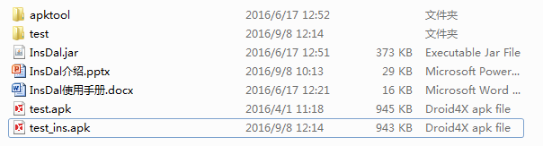

* apktool：存放apktool工具
* test：（使用-p选项后）反编译之后的文件，与apk文件同名
* InsDal.jar：工具代码
* pptx以及docx文件：帮助以及说明文档
* test.apk：待插桩的apk文件
* test_ins.apk：插桩后的apk文件
* **使用样例**
* **对关键字“Camera;->open”插桩**

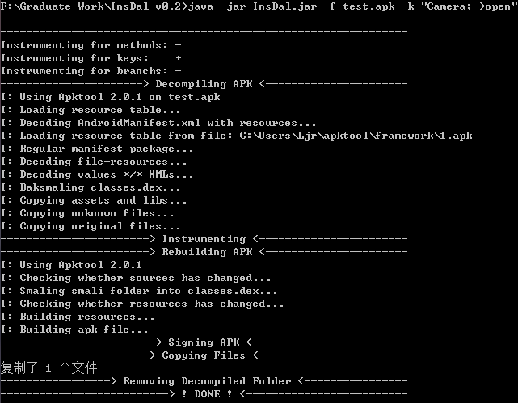

* **对所有方法插桩**

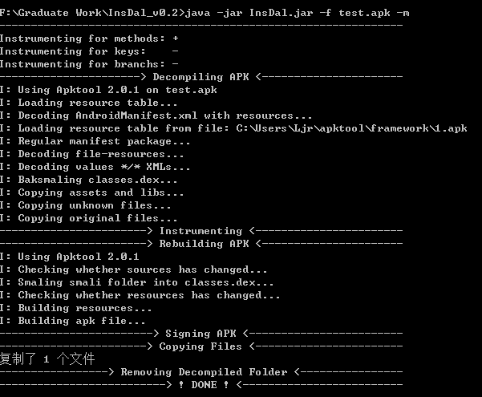

* **使用帮助命令**